在出厂状态时，三菱触摸屏不能用网口连接电脑下载程序。
必须得进行设置，步骤如下：
1、点击 公共设置 ，周边机器设置 ，机算机（数据传送）
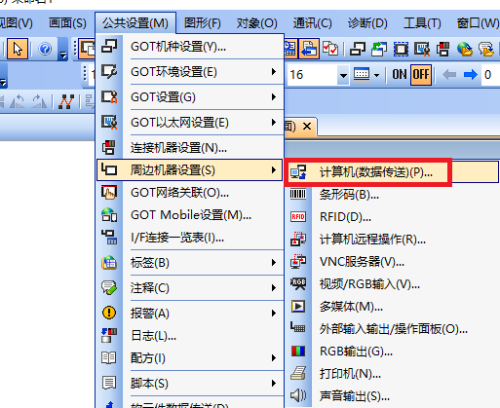
2、在弹出的小窗口下方，以太网下载 连接目标I/F 把未连接改成 以太网：多CPU连接对应
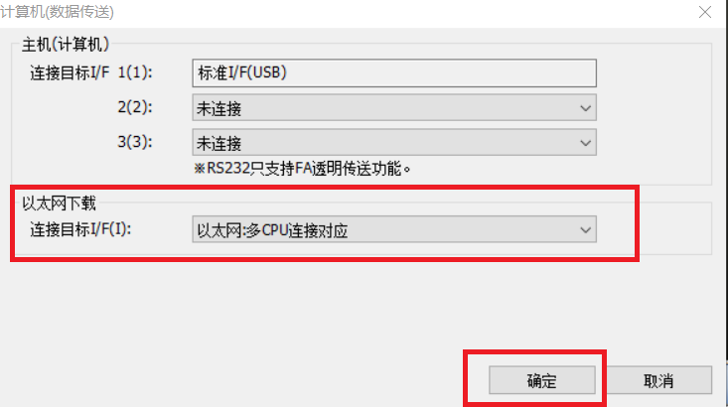
3、点击 公共设置 ，GOT以太网设置，GOTIP地设置，确认一下IP地址：
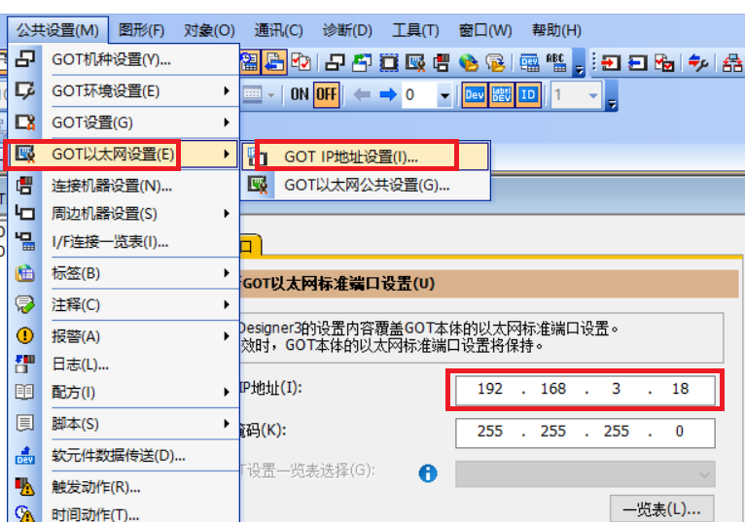
要点：
（1）注意保持和电脑IP前三位一致
（2）内网IP应该都是192.168开头
保存以上设定，使用USB口向触摸屏灌入程序。然后断电重启触摸屏，就设置完成了。
使用以太灌程序时，软件“通讯\通讯设置\计算机侧I/F”要改成以太网
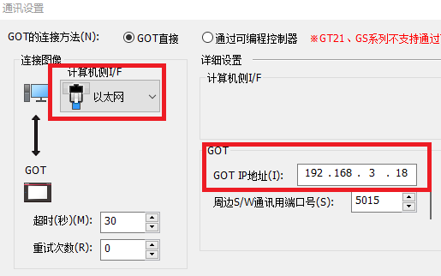
此过程不仅适用于GS2107-WTBD，并且适用于大部分GOT2000系列机种，比如GT27 GT25 GT23

